**Apresentação - Soft Skills - Intro**

Soft Skills tem como objetivo apresentar ferramentas de desenvolvimento comportamental para aumentar sua produtividade nos estudos e sua carreira.

Trata-se do desenvolvimento de competências comportamentais.

A professora Elisa falou no primeiro vídeo.

[Soft Skill - Apresentação da Disciplina](https://www.youtubeeducation.com/watch?v=XEnOE-B7Sf4)

Felipe Procopio falou no segundo vídeo.

[O que são Soft Skills e como utiliza na carreira.](https://www.youtubeeducation.com/watch?v=kcBtrZPIbRs)

Soft skills trata-se de habilidades interpessoais, alguns comportamentos desejados:

* Colaboração
* Flexibilidade
* Trabalhar sobre pressão
* Comunicação
* Orientação para o resultado
* Liderança

Desenvolvimento pessoal:

* Aprender a se auto-regular
* Gerenciar o seu tempo
* Criar cultura de feedback

**Parte 1 -** [**Impacta - Parte 1**](https://sites.google.com/faculdadeimpacta.com.br/sk-p1?pli=1&authuser=2)

[O que são soft skills](https://www.youtubeeducation.com/watch?v=xWH5SSxSLMw)

O conhecimento das Soft Skills pode nos levar a ascender de maneira exponencial em nossa carreira, melhorar nossos relacionamentos e nossa visão com relação às mais diversas situações da vida. Muito ligada ao autoconhecimento, as Soft Skills nos possibilitam estabelecer um relacionamento mais saudável com as pessoas ao nosso redor e, principalmente, conosco.

**1.2. Hard Skills x Soft Skills**

Hard Skills são as habilidades que aprendemos em cursos de capacitação técnica como cursos técnicos, tecnólogos, bacharelados, licenciaturas e pós-graduações.

Soft Skill, por outro lado, significa literalmente Habilidades Suaves . Adaptado ao português real, significa competências.

Em resumo: hard skills são habilidades técnicas, enquanto as soft skills são habilidades comportamentais.

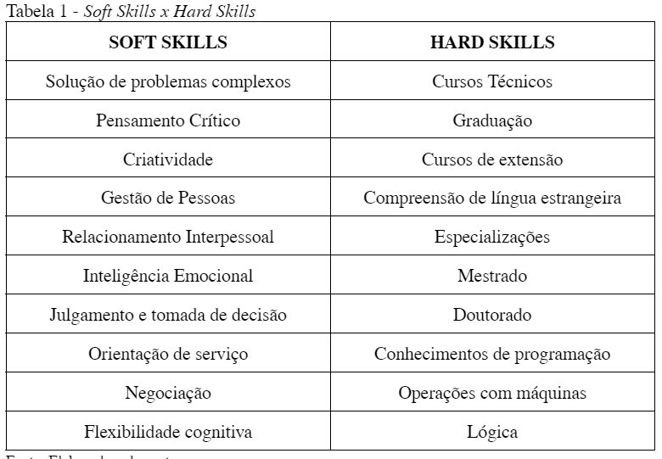

Estamos falando de competências que atualmente são muito requisitadas no mercado além das habilidades técnicas; estamos falando das competências de comportamento. As empresas preferem um profissional mais preparado também nesse sentido.

O desenvolvimento de Soft Skills é contínuo, é o trabalho de autoconhecimento e aperfeiçoamento de toda uma vida.

As soft skills mais demandadas pelo mercado de trabalho atualmente são: criatividade, maturidade emocional, auto-observação, capacidade proativa, comunicação, habilidade interpessoal e pensamento crítico.

**1.3 Conheça as soft skills mais requisitadas pelo mercado**

Principais habilidades exigidas pelo mercado para os profissionais de alto desempenho:

1. BOA COMUNICAÇÃO
2. INTELIGÊNCIA EMOCIONAL
3. CAPACIDADE DE PENSAMENTO CRÍTICO
4. HABILIDADE DE LIDERANÇA E GESTÃO
5. TRABALHO EM EQUIPE
6. FLEXIBILIDADE E ADAPTABILIDADE
7. ÉTICA DE TRABALHO

Como você deve imaginar, as soft skills esperadas de determinada pessoa estão relacionadas à sua área de atuação e, principalmente, ao posto que ela deseja ocupar no mercado de trabalho.

O melhor exemplo de soft skill talvez seja a inteligência emocional, que é a capacidade de lidar bem com as próprias emoções e usar essa energia a seu favor, sem impulsividade ou arrependimento posterior.

Outros exemplos de soft skills são **empatia, ética, liderança, resolução de conflitos, flexibilidade e gestão de equipes.**

**1.4. A real importância das Soft Skills na atualidade**

Por isso é muito importante que você aproveite, dedique-se e entregue-se às próximas atividades e unidades da disciplina de Soft Skills para desenvolver em você mesmo a verdadeira liderança. Aquela que se preocupa em desenvolver a si mesmo e aos demais a sua volta. Assim, você, sua equipe e a empresa em que trabalha e que ainda virá a trabalhar crescerão juntos!

Para entender um pouco melhor sobre a importância do investimento de tempo em competências comportamentais para o futuro assista ao vídeo:

[O Profissional do Futuro | Michelle Schneider | TEDxFAAP](https://youtu.be/9G5mS_OKT0A)

**Parte 2 -** [**Impacta - Parte 2**](https://classroom.google.com/c/NjE2NDE5MDI1Mzk1/m/NjE3MTYyNzc5NTI0/details)

Nesta parte vamos explorar o tema: valores humanos - respeito, humildade, senso de justiça, solidariedade e ética.

Os objetivos de aprendizagem desta parte são:

* Entender os conceitos de valores humanos;
* Conectar-se com os seus valores pessoais;
* Compreender como esse conhecimento é importante para o autodesenvolvimento.

**Valores Humanos**

Os valores podem ser qualidades que são captadas nas pessoas, coisas ou experiências. Essas qualidades nos levam a escolhê-las em detrimento de outras de que não gostamos ou nos deixam indiferentes. Os valores humanos, em particular, são aqueles que são uma parte fundamental e necessária da existência, nas quais as pessoas se sentem confortáveis. São as diretrizes que servem como um guia para se comportar de maneira a beneficiar os seres humanos. Ainda que nós tenhamos valores diferentes, veremos nesse conteúdo que existem valores fundamentais para que as relações se estabeleçam de forma sadia.

**O que são valores humanos?**

Os valores humanos são características que afetam a conduta de cada indivíduo. É tudo aquilo que é importante para você e impacta nas suas ações e decisões. São características às quais você não abre mão e que influenciam, diretamente, nas suas escolhas.

Alguns valores são conhecidos como universais, ou seja, aqueles que todos os seres humanos deveriam ter: amor, paz, felicidade e respeito. Mas, é claro, cada indivíduo tem outros princípios próprios e é esse conjunto de dogmas que torna cada pessoa única.

Quando pensamos em valores morais frequentemente nos vêm pensamentos sobre justiça, bem, altruísmo, bondade, humildade, abnegação, amor e respeito pelos outros. Segundo Torres Triana, (2009), o valor moral é entendido como:

*“O significado social positivo, bom, em oposição ao mal, que orienta a atitude e o comportamento do homem para realizar o bem, ordenando seus julgamentos sobre a vida moral e ações derivadas destas.”*

**Valores Humanos/morais mais importantes**

| Honestidade | Tolerância | Liberdade | Compaixão |
| --- | --- | --- | --- |
| Igualdade | Compreensão | Disciplina | Paciência |
| Prudência | Gratidão | Abnegação | Respeito |
| Responsabilidade | Lealdade | Harmonia | Ambição |
| Altruísmo | Confiança | Coragem | Valentia |
| Modéstia | Perseverança | Solidariedade | Vontade |
| Autocontrole | Superação | Laboriosidade | Magnanimidade |
| Objetividade | Pontualidade | Aprendizagem | Fidelidade |
| Generosidade | Honra | Sinceridade | Força |
| Discernimento | Empatia | Cortesia | Colaboração |

Portanto, os valores humanos andam de mãos dadas com os direitos humanos, pois estabelecem uma estrutura de requisitos mínimos necessários para criar tecidos sociais nos quais ninguém é excluído e em que a única coisa que define como somos tratados é como agimos.

**Valores humanos e as Organizações**

Os valores e as virtudes auxiliam na construção de uma cultura, baseada na ética e respeito mútuo. É o caminho para alcançar resultados diferenciados e formar pessoas cada vez mais interessadas por valores como honestidade, igualdade, ética e justiça.

Os valores humanos representam algo que nos norteia pela vida, aquilo que é e sempre será importante. Poder, ética e valores são uma ferramenta para elevar a eficiência e eficácia das organizações.

Em função da necessidade de ter profissionais com as características já desenhadas e determinadas, há algum tempo especialistas no assunto, destacam a entrevista por competência como uma ferramenta eficaz utilizada para contratação de profissionais. Trata-se de uma técnica cujo objetivo é investigar se o profissional possui as competências necessárias e alinhadas às da empresa. Este processo de seleção tem se mostrado bem eficaz, pois evita, futuramente, surpresas desagradáveis por falta de uma determinada competência para comandar um projeto ou uma equipe.

**Como as organizações atuam com a questão dos Valores**

Nota-se que está cada vez mais rotineira a seleção de candidatos por valores, em que os valores pessoais, ou seja, os propósitos de vida, pesam mais na escolha de um candidato do que sua área de formação ou até mesmo experiência profissional.

Certamente é mais fácil adquirir conhecimento e experiência do que valores éticos e morais. O motivo é simples: ao contratar pessoas com valores alinhados aos seus, as empresas acreditam que a relação será mais sólida e duradoura.

**Tipos de Valores Humanos**

Os valores do ser humano são classificados por sua natureza e características:

**Valores morais**: Aqueles relacionados com as virtudes e a realização como seres humanos.

**Valores religiosos**: são determinados pelas diferentes religiões e baseiam-se em conceitos de bondade, fé e sacrifício.

**Valores humanos**: São valores próprios das pessoas e de sua natureza. Envolve a convivência e a empatia.

**Valores universais**: São valores humanos aplicáveis em todas as sociedades, culturas e religiões.

**Valores intelectuais:** Estes tipos de valores colocam seu foco na busca do conhecimento e da verdade.

**Valores sociais:** Os valores sociais são aqueles reconhecidos por uma cultura ou sociedade.

**Valores afetivos:** estes valores do ser humano muito próximos aos sociais. São aqueles relacionados com o amor, o carinho e com o prazer interpessoal.

**Valores econômicos:** Esse valor busca por estabilidade financeira e melhores ganhos econômicos.

Como todos esses tipos de valores, é importante que saiba que o processo de identificar nossos próprios valores pessoais, assim como colocá-los em prática é, portanto, um trabalho pessoal. Ser coerente no nosso dia a dia com alguns deles e com isso aumentar seu bem-estar. Quando agimos de forma coerente com nossos valores pessoais, é mais provável que tomemos nossas próprias decisões, sem hesitar.

Claramente, existem variados fatores que influenciam o nosso comportamento e são estes fatores que vão posteriormente influenciar os valores, as crenças, as atitudes, as emoções, as competências e as motivações, que enaltecem a forma como as soft skills conseguem ter uma enorme importância na gestão de pessoas e nas organizações.